2025年江苏省苏州市工业园区中考物理模拟试卷（3月份）
一、单选题：本大题共12小题，共24分。
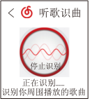
1.如图所示是一款具有哼唱识别功能的音乐软件，当我们对着手机哼唱时，它就能识别出曲目。它识别歌曲是依据声音的（ ）
A. 音调
B. 音色
C. 响度
D. 能量
2.过冷水是指温度达到或低于凝固点时却没有结冰的水。冻雨就是一种过冷水，当它落到温度为0℃以下的物体上时，立刻冻结成外表光滑而透明的冰层，称为雨凇。雨凇的形成是（ ）
A. 液化现象 B. 汽化现象 C. 凝固现象 D. 凝华现象
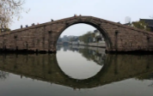
3.如图是横跨在苏州护城河上的吴门桥，它是江苏省最大的一座单孔石桥。以下说法正确的是（ ）
A. 桥在水中的倒影是虚像
B. 从早晨到中午，桥在水中倒影变小
C. 桥在水中的倒影是光的折射形成的
D. 河水上涨，桥顶与其像的距离不变
4.如图所示，是小明在水平地面搬箱子的过程。下列说法中正确的是（ ）
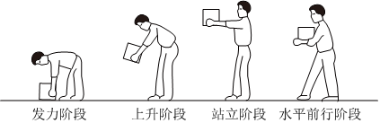
A. 发力阶段，小明对箱子做功 B. 上升阶段，小明对箱子做功
C. 站立阶段，小明对箱子做功 D. 前行阶段，小明对箱子做功
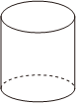
5.小明用如图所示的玻璃圆柱体观察物理书上的“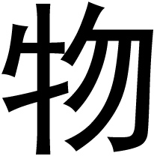”字，其中不可能看到的像是（ ）
A.
B. 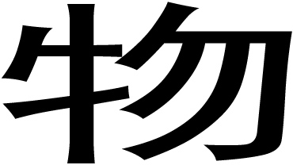
C. 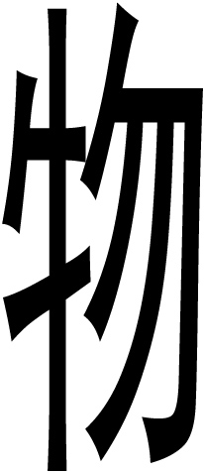
D. 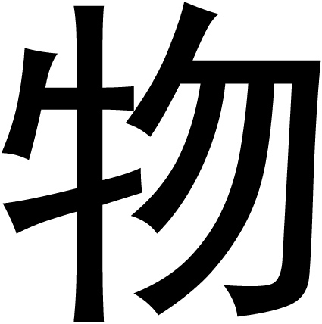
6.如图是某校门禁的刷脸机，师生通过“刷脸”进出校园。下列说法正确的是（ ）
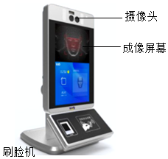
A. “刷脸机”的摄像头是凹透镜
B. 人在“摄像头”里所成的像是虚像
C. “刷脸”的同学要位于摄像头二倍焦距以外
D. 要使屏幕上自己的像变小，需靠近“刷脸机”的摄像头
7.如图，小明将测温探头置于注射器内并密封，向左推动活塞并观察温度计示数变化。关于此过程说法正确的是（ ）
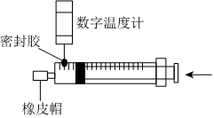
A. 温度计示数变小
B. 通过热传递改变气体内能
C. 保持活塞不动，取下橡皮帽，温度计示数不变
D. 撤去外力，活塞快速向右运动，温度计示数减小
8.关于信息、能源、材料，以下说法正确的是（ ）
A. “玉兔二号”利用超声波将月球上的信息传回地球
B. 集成电路上的硅芯片是利用半导体材料制成的
C. 太阳能电池翼能将化学能转化为太阳能供“天和”核心舱使用
D. 火星车采用导热能力强的新型气凝胶作为隔热保温材料
9.如图所示，分别使用甲、乙、丙、丁四种机械匀速提升物体（绳长不变），测得拉力和物体M、N的重力如表所示，则（ ）
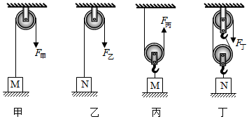
F_{甲} | F_{乙} | F_{丙} | F_{丁} | G_{M} | G_{N}
5.5N | 12N | 5.5N | 8N | 5N | 10N

A. 乙、丁的机械效率相同
B. 对于定滑轮，物重越大克服摩擦力做功越多
C. 实验测得的数据无法算出机械效率
D. 根据表格数据，使用丙提升物体M时省力
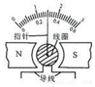
10.实验室常用的电流表内部构造如图所示。多匝金属线圈悬置在磁体的两极间，线圈与一根指针相连。当线圈中有电流通过时，它受力转动带动指针偏转，便可显出电流的大小。电流表工作原理与下列设备或用电器工作原理一致的是（ ）
A. 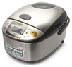电饭锅 B. 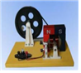手摇发电机
C. 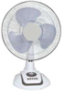电风扇 D. 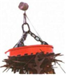电磁起重机
11.同学利用如图所示的电路进行实验，电源电压恒为3V，更换4个定值电阻R₀，得到I-R图像。以下有关叙述正确的是（ ）
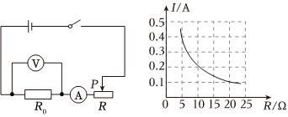
A. 探究的是电流和电压的关系
B. 实验中电压表的示数保持1V不变
C. 将R₀从5Ω换成10Ω后，应将滑片P向左移动
D. 将电压表并联在R两端，其他操作不变，也可得出相同的结论
12.现在很多大型商场都安装一种“聪明”的电梯，载人和不载人时，电梯运行的速度会发生变化。这种电梯​的简易控制电路如图所示，图中压力传感器R的阻值会随着压力的增大而减小。对此，下列说法正确的是（ ）
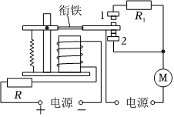
A. 电磁继电器是利用电磁感应工作的
B. 控制电路中，电磁铁的上端为N极
C. 当电流的方向发生变化时，电梯运行的速度会发生变化
D. 当压力增大到一定值时，衔铁与触点2接触，电梯的电梯的速度减慢
二、填空题：本大题共8小题，共21分。
13.图甲中噪声监测仪所显示数字的单位是 ；图乙是某小区内的限速标志牌，表示机动车的速度不得超过5 ；图丙中物体A的长度是 cm,丁图中秒表的读数为 s。
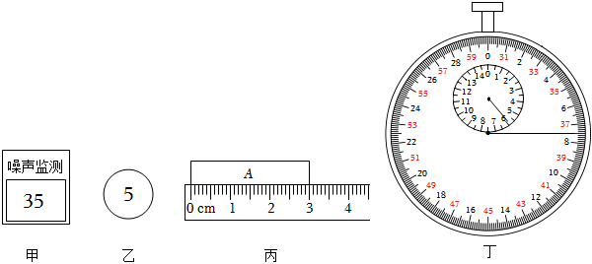
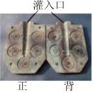
14.如图所示的“钱范”是古代铸造钱币的模具，由正、背两块组成。铸币时，合上正、背两块，灌入其中的液态金属 （填物态变化名称）后即可得到金属钱币。各金属熔点见表，若想复刻铸造纯铜钱币，应选 （铝/铁）制作“钱范”模具。
金属 | 熔点/℃
铜 | 1083
铝 | 660
铁 | 1525

15.“珍爱生命，安全用电”是同学们日常生活必须具备的安全意识。我国家庭电路的电压是______V，在家庭电路中，必须把控制灯泡的开关安装在______（选填“火”或“零”）线上，用试电笔辨别火线、零线时，图中执笔方式正确的是______（选填“左图”或“右图”）。
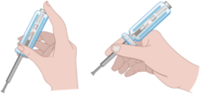
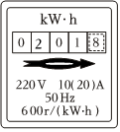
16.如图所示的电能表的读数是 kW•h；若该电能表的表盘转了480转，则此时的用电器消耗了 kW•h的电能。

17.
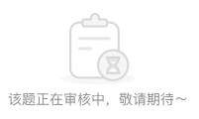
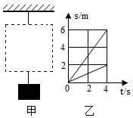
18.小明设计了如图甲所示的模型装置来提升物体，虚线框内是由两个相同的滑轮组装成的滑轮组。利用该滑轮组提升质量为27kg的物体所用的拉力为100N。物体和绳子自由绳的运动情况如图乙所示，不计绳重和摩擦，则滑轮组中每个滑轮重______N，滑轮组的机械效率为______。

19.若汽油机飞轮的转速是2400r/min,每秒钟完成了______个冲程，每秒钟对外做______次功，若每次做功500J，则此内燃机的功率为______W。
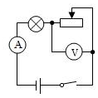
20.如图所示，电路中电源电压恒为4.5V，电压表量程为0～3V，电流表的量程为0～0.6A，滑动变阻器的规格为“35Ω，2A”，灯泡铭牌标有“3V，0.5A”的字样。灯泡的额定功率为______W。闭合开关，调节滑动变阻器的滑片，为了保证电路的安全，则滑动变阻器允许调节的范围是______。（忽略灯丝电阻变化）
三、作图题：本大题共4小题，共8分。
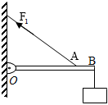
21.如图所示，硬棒OB（质量忽略不计）能绕支点O转动，A处用绳子拉住固定在墙壁上，B处悬挂重物。请画出拉力F₁的力臂（用l₁表示）和阻力F₂的示意图。

22.如图甲所示是一个带有开关的插座。开关闭合时，插孔提供工作电压；开关断开时，插孔不能提供工作电压。请在图乙中画出开关和插孔的连接方式，并将其正确接入家庭电路中。
​​​​​​​
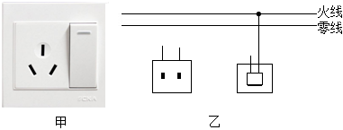
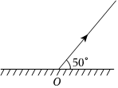
23.如图所示，请根据反射光线画出入射光线并标出入射角的大小。

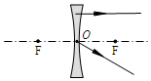
24.根据图中给出的折射光线，画出相应的入射光线．

四、实验探究题：本大题共6小题，共33分。
25.探究“冰熔化和水吸热升温时”的特点，小明用水浴法对试管中的冰加热，如图甲所示。用温度计测量出不同时刻试管中冰和水的温度，绘制出温度随时间变化的图像，如图乙。
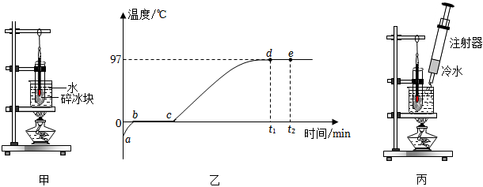
（1）实验中的测量工具除了温度计以外还需要______；
（2）冰在bc段熔化，此过程中它的温度______，说明它是______（晶体/非晶体）；
（3）小明发现图乙中cd段不是直线，此过程中水吸热升温的特点是______；
（4）t₁到t₂这段时间内，烧杯中的水正在沸腾，试管内的水______沸腾；
（5）烧杯中的水沸腾时，小明将注射器内的冷水注入烧杯中，如图丙所示。发现烧杯中的水停止沸腾，则烧杯中水的沸点______（升高/降低/不变）。
26.在探究“平面镜成像的特点”实验中，装置如图甲所示。
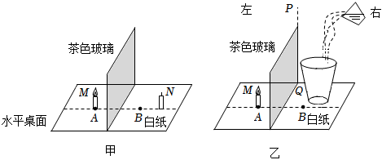
（1）在实验中用茶色玻璃板作为平面镜，这样做可使所成的像比较明显，且便于______；
（2）实验时，将点燃的蜡烛M放置在玻璃板前的A处，然后将未点燃的同样的蜡烛N放在玻璃板后，眼睛在蜡烛______（M/N）一侧观察，移动N到B处时，它与M的像重合，说明像与物______；
（3）实验中，将玻璃板竖直向上提起，则蜡烛M所成像的位置______；
（4）若实验时玻璃板发生倾斜，蜡烛M的像______（仍然/不再）与蜡烛M关于镜面对称；
（5）小明在表演“浇不灭的蜡烛”的魔术时，为了能够让同学看到“杯中燃烧的蜡烛没有被水浇灭”的效果，他应将图乙中的玻璃板绕着PQ向______（左/右）转动。
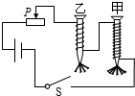
27.在探究“影响电磁铁磁性强弱的因素”实验中，小明制成简易电磁铁甲、乙，并设计了如图所示的电路。
（1）当滑动变阻器滑片向左移动时，电磁铁甲、乙吸引大头针的个数______（选填“增加”或“减少”），说明电流越______，电磁铁磁性越强；
（2）根据图示可知，______（选填“甲”或“乙”）的磁性强，说明电流一定时，______，电磁铁磁性越强；
（3）电磁铁吸引的大头针下端分散的原因是______。
28.如图所示，A、B、C三个实验装置完全相同，燃料的质量都为10g,烧杯内液体的质量都相同。
（1）为了比较不同燃料的燃烧时的放热能力，应选择______两个装置进行实验。
（2）在比较不同种类物质的吸热能力时，当温度计的示数变化相同时，可以通过比较______来判断物质吸热的多少。
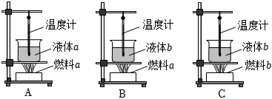
29.小杰和小亮在“测量小灯泡电阻”的实验中，准备了以下器材：电源、小灯泡（额定电压为2.5V、电流表、电压表、规格为“20Ω，1A”的滑动变阻器、开关、导线若干。
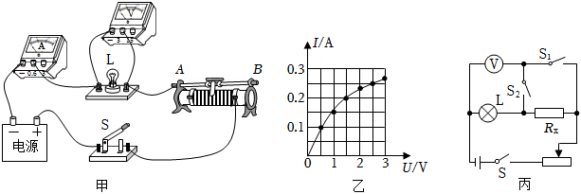
（1）闭合开关前应将滑动变阻器的滑片P调至______端；
（2）正确连接电路后，闭合开关S，移动滑片P，小灯泡始终不亮，电流表指针几乎不偏转，电压表有示数，则故障原因是______；
（3）故障排除后，进行多次测量，作出了小灯泡的I-U图象，如图乙所示，小灯泡正常发光电阻为______Ω；
（4）如图丙，小亮用该灯泡和电压表，测未知电阻R_{x}的阻值。步骤如下：
①断开S₁，只闭合S、S₂，移动滑片，使电压表示数为1V；
②保持滑片位置不变，______，读出电压表示数为2.8V；
③Rₓ的阻值为______Ω。
（5）小杰认为此方法无法做到多次测量。你______（赞同/不赞同）小杰的说法。
30.根据下列学科实践活动，回答问题。
制作“智能”投影仪
小明用硬纸板制作一个长方体暗箱，配置合适的凸透镜制成一个简易投影仪，将播放视频的手机放到指定位置，白屏上便能观察到放大的视频画面。
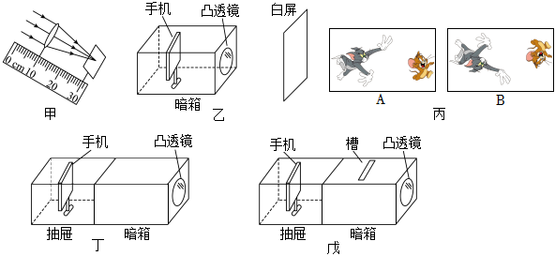
[设计与制作]
（1）将凸透镜正对着太阳光，______移动光屏，在光屏上找到最小、最亮的光斑，测量出它的焦距，如图甲所示；
（2）如图乙，制作时使凸透镜、手机和白屏三者中心在同一水平直线上，目的是______；现有宽和高均为18cm,长度分别为10cm、20cm和40cm的三个纸盒，则他应选择长度为______cm的纸盒做暗箱；
（3）为了使投影仪具有更好的观影效果，手机屏幕应该选图丙中的______（A/B）的放置方式。
[优化与改进]
（4）小明给暗箱设计了一个抽屉，如图丁所示。这样设计的优点是：______；
（5）若使白屏上的像变得更大，他的操作是______；
（6）观影时小明发现白屏上的画面偏暗，于是在暗箱上开槽，如图戊所示，插入某种类型的透镜后，画面的亮度增强，但模糊不清，则这块透镜是______透镜。为了得到清晰的像，他接下来应将白屏向______移动。
五、计算题：本大题共3小题，共14分。
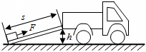
31.工人用斜面把重物搬运到汽车上，车厢底板高度为1.5m,斜面长度为3m,现用力F沿着斜面把G=1800N的物体匀速拉到车上。若实际拉力为F=1200N，求：
（1）此斜面的机械效率；
（2）重物在斜面上受到摩擦力。
32.某家庭用的燃气热水器，将20kg的水从10℃加热到60℃，完全燃烧了0.21m³的煤气。已知水的比热容为4.2×10³J/（kg•℃），煤气的热值为4×10⁷J/m³。试求：
（1）该热水器烧水的效率是多少？
（2）如果完全燃烧0.21m³天然气放出的热量的70%用来对小轿车做功，以1000N的动力进行牵引，可使轿车行驶多远？（天然气的热值为3.2×10⁷J/m³）
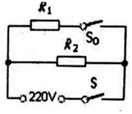
33.如图所示是电热饮水机电路原理图，电热饮水机有加热和保温两种工作状态，加热时功率440W，保温时功率40W，求：
（1）饮水机保温时2min消耗的电能
（2）饮水机加热时电路中的电流
（3）饮水机正常工作1h消耗电能是0.4kW•h，加热、保温时间之比。

1.【答案】A
2.【答案】C
3.【答案】A
4.【答案】B
5.【答案】D
6.【答案】C
7.【答案】D
8.【答案】B
9.【答案】B
10.【答案】C
11.【答案】D
12.【答案】B
13.【答案】dB
km/h
3.00
337.5

14.【答案】凝固
铁

15.【答案】220 火 左图
16.【答案】201.8
0.8

17.【答案】
18.【答案】30 90%
19.【答案】80 20 1×10⁴
20.【答案】1.5 3Ω～12Ω
21.【答案】解：由支点O向拉力F₁的作用线作垂线，则垂线段的长就是拉力F₁的力臂l₁；
阻力F₂是重物对杠杆的拉力，其作用点在杠杆上的B点，方向竖直向下。如下图所示：
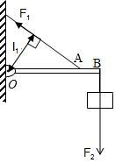
22.【答案】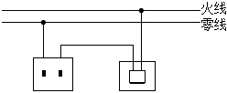
23.【答案】解：经过入射点作出法线，因为反射光线与镜面的夹角是50°，所以反射角为90°-50°=40°．根据反射角与入射角相等作出入射光线并标出入射角的度数，如图所示：
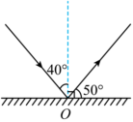
24.【答案】解：延长线过另一侧焦点的光线经凹透镜折射后将平行于主光轴，过光心的光线经凹透镜折射后传播方向不改变，如图所示：
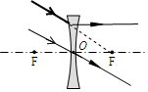
25.【答案】秒表； 不变；晶体； 温度越高，升温越慢； 不会； 不变
26.【答案】确定像的位置和像与物的大小关系；
M；大小相等；
不变；
仍然；
右
27.【答案】增加 大 甲 匝数越多 同名磁极相互排斥
28.【答案】B、C 加热时间
29.【答案】A； 小灯泡断路； 10； ②断开S₂，只闭合S、S₁；③12； 不赞同
30.【答案】来回； 使像成在白屏中央；40； B； 便于改变物距； 向右推动抽屉； 凸；靠近凸透镜方向
31.【答案】此斜面的机械效率为75%；
重物在斜面上受到摩擦力为300N
32.【答案】该热水器烧水的效率是50%；
轿车行驶的距离为4704m
33.【答案】解：（1）由P=可得，饮水机保温时2min消耗的电能：
W_{保}=P_{保}t=40W×2×60s=4800J；
（2）由P=UI可得，饮水机加热时电路中的电流：
I_{加}==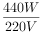=2A；
（3）设加热时间为t_{加}，保温时间为t_{保}，则
t_{加}+t_{保}=1h-----①
饮水机正常工作1h消耗电能：
W=P_{加}t_{加}+P_{保}t_{保}，
即：0.4kW•h=440×10⁻³kW×t_{加}+40×10⁻³kW×t_{保}-----②
由①②可得：t_{加}=0.9h，t_{保}=0.1h，
则加热、保温时间之比t_{加}：t_{保}=0.9h：0.1h=9：1。
答：（1）饮水机保温时2min消耗的电能为4800J；
（2）饮水机加热时电路中的电流为2A；
（3）饮水机正常工作1h消耗电能是0.4kW•h，加热、保温时间之比为9：1。

